1. 体属性 Font

字体的常用属性见下图：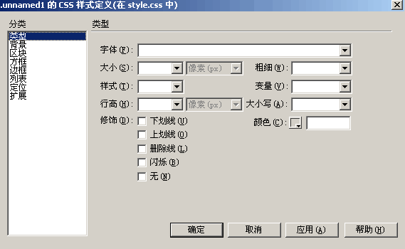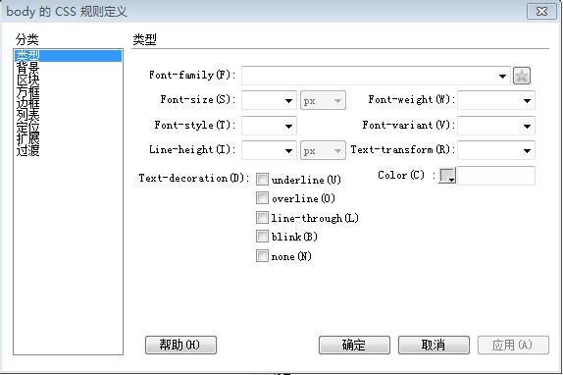

* 1. font-family 字体名称

作用： 设置或检索用于对象中文本的字体名称序列。

语法： **font-family :** *name*

示例：

|  |
| --- |
| p{ font-family: 微软雅黑; }  p{ font-family: "arial block"; }  p{ font-family: Courier, "arial block"; }  p{ font-family: Courier, "arial block", 微软雅黑; } |

**注意：**

1. 字体名称可以是英文也可以是中文。
2. 英文字体如果出来多个单词需要用双引号包括。
3. 可以写多个字体，浏览器根据用户电脑上的字体从左到右选择。多个字体用逗号（半角逗号）分隔。

标准不是某一个标准

* 1. font-size 字体大小

作用： 设置或检索对象中的字体尺寸。

语法： **font-size :** *absolute-size*| *relative-size*| *length*

参数：

absolute-size : 绝对值字体。如： **50px**

relative-size : 相对于父对象中字体尺寸进行调节。如：**1em**

length : 百分数 | 由浮点数字和标识符组成的长度值，不可为负值。其百分比取值是基于父对象中字体的尺寸。

示例：

|  |
| --- |
| div{ font-size: 12px; }  div{ font-size: 1.5 em; }  div{ font-size: 1rem; }  div{ font-size: small; }  div{ font-size: 80%; } /* 相对于父对象中字体的百分比，字体不能自适应 */  div{ font-size: smaller; } |

补充：在CSS中关于尺寸大小的单位

|  |  |  |
| --- | --- | --- |
| **写法** | **含义** | **示例** |
| em | 相对于父对象内文本的字体尺寸 | font-size: 1.5em; |
| **px** | **像素（Pixel），相对于显示器屏幕分辨率而言。** | **font-size:12px;** |
| **rem** | **相对于根标签内文本的字体尺寸** | **font-size:1rem;** |

注：

在PC上通常用 px ， 中文字大小通常为 12px 14px 16px 18px

在手机中通常用 rem ， 中文字大小通常为 0.75rem 0.8rem 1rem 1.2rem

* 1. font-weight 字体粗细

作用： 设置或检索对象中的文本字体的粗细。

语法： **font-weight :normal**| **bold**| **bolder**| **lighter**| *number*

参数：

normal : 正常的字体。相当于number为400。声明此值将取消之前任何设置

bold : 粗体。相当于number为700。也相当于b标签的作用

bolder : 特粗体

lighter : 细体

number : 100 | 200 | 300 | 400 | 500 | 600 | 700 | 800 | 900

示例：

|  |
| --- |
| p { font-weight:bold; }  h1{ font-weight:normal; }  span{font-weight:800;} |

* 1. font-style 字体样式

作用： 设置或检索对象中的字体样式。

语法： **font-style :normal**| **italic**| **oblique**

参数：

normal : 正常的字体

italic : 斜体。对于没有斜体变量的特殊字体，将应用oblique

oblique : 倾斜的字体

示例：

|  |
| --- |
| p { font-style: italic; } |

* 1. line-height 行高

作用： 检索或设置对象的行高。

语法： **line-height :normal**| *length*

示例：

|  |
| --- |
| div {line-height:30px; } /* 行高设置为固定值30px */  div {line-height:1.5; } /* 行高设置为1.5倍 */  div {line-height:150%; } |

注： 值可以是固定值，也可以是相对值。

* 1. Font 字体复合属性

作用： 设置或检索对象中的文本特性。该属性是**复合属性**。

语法： **font :**

**font-style**

**font-weight**

**font-size/line-height**

**font-family**

示例：

|  |
| --- |
| /*完整写法*/  p { font: italic small-caps bold 12px/18px 宋体; }  font:italic bold 12px/30px arial,sans-serif;  /*常用简写形式*/ p { **font: 12px/24px 宋体;** }  p { font: bold 12px/24px 宋体; } |

注：

复合属性的每一个属性值之间通常用空格隔开，特殊要求除外。

font最精简的形式也必须是font: 12px/24px 宋体; 否则不会生效。

* 1. color字体颜色

作用： 检索或设置对象的文本颜色。无默认值。

语法： **color :***color*

示例：

|  |
| --- |
| div {color: red; } |

CSS中颜色的三种表现方式：

1. 英文名称

红色：red 绿色：green 蓝色：blue 黄色：yellow ...

1. 16进制颜色值（#RRGGBB）

红色：#ff0000 绿色：#00ff00 蓝色：#0000ff 黄色：#ffff00 ...

这种模式可以简写，简写原则为： RGB三段分别相同时可以简写成3位。

**正确的： #ff0000 => #f00 #00ff00 => #0f0 #228833 => #283**

**错误的： #f10000 => #f100 #00ab11 => #0ab1 #228e36 => #28e36**

1. rgb或 rgba

红色： Rgb(255,0,0) 绿色：Rgb(0,255,0) 蓝色：Rgb(0,0,255) 黄色：Rgb(255,255,0)

Rgba(255,0,0,1) 最后一位是alpha透明通道。

* 1. text-transform 英文大小写

作用： 这个属性会改变元素中的字母大小写，而不论源文档中文本的大小写。

语法： **text-transform:none**| **capitalize**| **uppercase**| **lowercase**

参数：

none 默认。定义带有小写字母和大写字母的标准的文本。

capitalize 文本中的每个单词以大写字母开头。

uppercase 定义仅有大写字母。

lowercase 定义无大写字母，仅有小写字母。

示例：

|  |
| --- |
| p { text-transform : uppercase; }  p { text-transform :capitalize; } |

* 1. text-decoration 修饰线

作用： 检索或设置对象中的文本的装饰。

语法： **text-decoration :none**| **underline**| **blink**| **overline**| **line-through**

参数：

none : 　无划线

underline : 　下划线

blink : 　闪烁

line-through : 　贯穿线

overline : 　上划线

示例：

|  |
| --- |
| div { text-decoration : underline; }  div { text-decoration : line-through; } |

注：

1）通常用于清除A标签的默认下划线

2）除A标签以外，一般不给其它标签加下划线效果，以免让用户产生误解

1. 文本属性Text

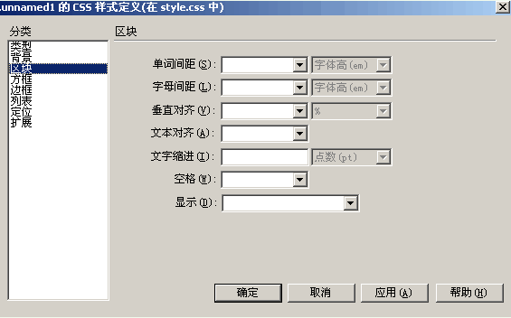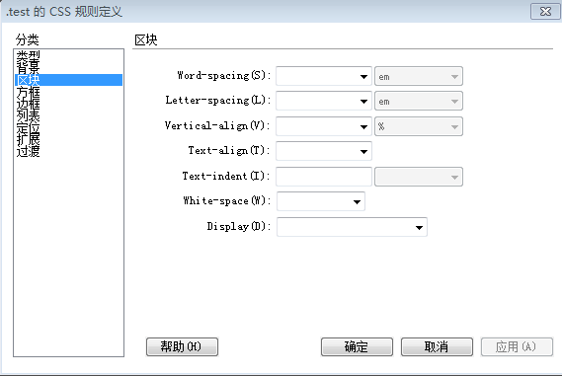

* 1. letter-spacing 字间距

作用： 检索或设置对象中的文字之间的间隔。

语法： letter-spacing :normal|length

示例：

<html>

<head>

…..

<style type="text/css">

div { letter-spacing:6px; }

</style>

</head>

……

</html>

* 1. word-spacing 词间距（英文）

作用： 检索或设置对象中的单词之间插入的空格数。

语法： **word-spacing :normal**| *length*

示例：

|  |
| --- |
| div { word-spacing : 20px; } |

注：对英文有用，中文词没有效果。

* 1. text-align 水平对齐

作用： 设置或检索对象中文本的水平对齐方式。

语法： **text-align :left**| **right**| **center**| **justify**

参数：

left : 　左对齐

right : 　右对齐

center : 　居中

示例：

|  |
| --- |
| p { text-align : center; } |

* 1. vertical-align 垂直对齐

作用：设置或检索对象内容的垂直对齐方式。

语法： **vertical-align :baseline**|**sub**| **super**|**top**|**text-top**|**middle**|**bottom**|**text-bottom**|*length*

参数：

baseline : 将支持valign特性的对象的内容与基线对齐

sub : 垂直对齐文本的下标

super : 垂直对齐文本的上标

top : 将支持valign特性的对象的内容与对象顶端对齐

text-top : 将支持valign特性的对象的文本与对象顶端对齐

middle : 将支持valign特性的对象的内容与对象中部对齐

bottom : 将支持valign特性的对象的文本与对象底端对齐

text-bottom : 将支持valign特性的对象的文本与对象顶端对齐

length : 　CSS2由浮点数字和单位标识符组成的长度值 | 或者百分数。可为负数。定义由基线算起的偏移量。基线对于数值来说为0，对于百分数来说就是0%。

示例：

|  |
| --- |
| /* 通常用于表格的单元格垂直对齐 段落里的垂直对齐一般使用行高*/  td { vertical-align : middle; } |

* 1. text-indent 文本缩进

作用： 检索或设置对象中的文本的缩进。

语法： **text-indent :***length*

示例：

|  |
| --- |
| /* 常用于中文段落的首行缩进2个字*/  p { text-indent :2em; } |

* 1. white-space 是否自动换行

作用： 设置或检索对象内空格的处理方式。

语法： **white-space :normal**| **pre**| **nowrap**

参数：

normal : 默认处理方式

pre : 用等宽字体显示预先格式化的文本。不合并字间的空白距离和进行两端对齐。

nowrap : 强制在同一行内显示所有文本，直到文本结束或者遭遇br对象。

示例：

|  |
| --- |
| p { white-space: nowrap; } |

* 1. text-overflow 文本溢出标识

作用：超出盒子宽度后的处理方式

语法：text-overflow : clip | ellipsis

参数：

clip : 不显示省略标记（...），而是简单的裁切

ellipsis : 当对象内文本溢出时显示省略标记（...）

说明：

设置或检索是否使用一个省略标记（...）标示对象内文本的溢出。

示例：

|  |
| --- |
| .NewsTtile  {  width: 150px;  white-space: nowrap;  text-overflow:ellipsis;  overflow: hidden;  }  <div class="NewsTtile">  1这是新闻标题这是新闻标题这是新闻标题是新闻标题<br>  2这是新闻标题这是新闻标题这是新标题<br>  3这是新闻标题这是新闻标题这是新闻标题是新题<br>  4这是新闻标题这是新闻标题这是标题<br>  5这是新闻标题这是新闻标题这是新闻标题是新标题<br>  6这是新闻标题这是新闻标题这是题<br>  7这是新闻标题这是新闻标题这是新闻标题闻标题<br>  </div> |

**注：text-overflow通常与 white-space:nowrap; overflow:hidden; 配合使用。**

1. 背景 Background

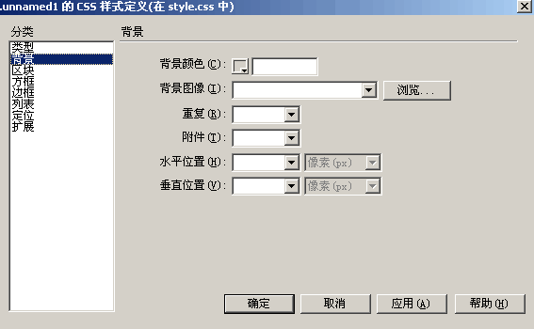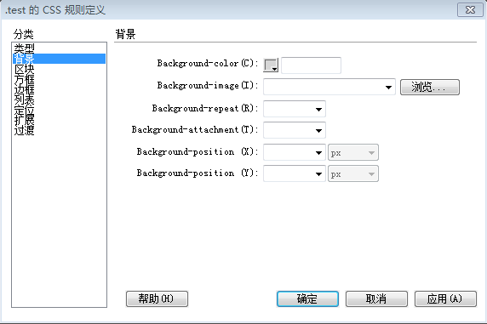

* 1. background-color 背景颜色

作用： 设置或检索对象的背景颜色。

语法： **background-color :transparent**| *color*

参数：

transparent : 　背景色透明

color : 　指定颜色。

示例：

|  |
| --- |
| p { background-color: red; } |

* 1. background-image 背景图片

作用： 设置或检索对象的背景图像。

语法： **background-image :none**| **url (***url***)**  
参数：

none : 无背景图

url : 使用绝对或相对地址指定背景图像

示例：

|  |
| --- |
| /* 背景图路径不用加引号 */  p { background-image: url(comet.jpg); } |

* 1. background-repeat 背景平铺

作用： 设置或检索对象的背景图像是否及如何铺排。必须先指定对象的背景图像。

语法： **background-repeat :repeat**| **no-repeat**| **repeat-x**| **repeat-y**

参数：

repeat : 背景图像在纵向和横向上平铺

no-repeat : 背景图像不平铺

repeat-x : 背景图像在横向上平铺

repeat-y : 背景图像在纵向平铺

示例：

|  |
| --- |
| /* Y轴平铺 */  p { background: url(images/aaa.gif); background-repeat: repeat-y;}  /* X轴平铺 */  p { background: url(images/aaa.gif); background-repeat: repeat-x;}  /* 不平铺 */  p { background: url(images/aaa.gif); background-repeat: no-repeat;}  /* Y轴X轴都平铺（默认） */  p { background: url(images/aaa.gif); background-repeat: repeat;} |

示例：

|  |
| --- |
| p { background: url(images/aaa.gif);background-attachment: fixed; } |

* 1. Background 背景复合属性

作用： 设置背景属性，该属性是复合属性，是前面5个知识点的集合。

语法：

**background:[background-color](c_backgroundcolor.html)**||**[background-image](c_backgroundimage.html)**||**[background-repeat](c_backgroundrepeat.html)**||**[background-position](c_backgroundposition.html)**

示例：

|  |
| --- |
| /* 完整写法：*/  p{ backgrouond-color:red; background-image:url(aaa.jpg); background-position: left 30px; background-repeat: repeat-x; }  /* 常见写法（简写）*/  p { background: red url(aaa.jpg) repeat-x left 30px fixed; } |

* 1. background-position 背景图起始位置

作用： 设置或检索对象的背景图像位置。必须先指定[background-image](c_backgroundimage.html)属性。默认值为：(0% 0%)。

语法： **background-position :***position*|| *position*

参数：

length : 百分比 | 由浮点数字和单位标识符组成的长度值。

position : top | center | bottom | left | center | right

示例：

|  |
| --- |
| p{ background: url(images/aardvark.gif); background-position: left top; } |

注：

如果只指定了一个值，该值将用于横坐标。纵坐标将默认为50%。第二个值是纵坐标。**值可以写英文，也可以写数字，甚至可以是负数。常用于 CSS sprites（CSS精灵）**

该属性定位不受对象的补丁属性([padding](c_padding.html))设置影响。

* 1. background-size 背景图尺寸

作用： 检索或设置对象的背景图像的尺寸大小。

语法： **background-size：<bg-size> [ , <bg-size> ]\***

参数：

<bg-size> = [ <length> | <percentage> | auto ]{1,2} | cover | contain

<length>：用长度值指定背景图像大小。不允许负值。

<percentage>：用百分比指定背景图像大小。不允许负值。

auto：背景图像的真实大小。

cover：将背景图像等比缩放到完全覆盖容器，背景图像有可能超出容器。

contain：将背景图像等比缩放到宽度或高度与容器的宽度或高度相等，背景图像始终被包含在容器内。

示例：

|  |
| --- |
| .cover p{background-size:cover;}  .contain p{background-size:contain;}  .length p{background-size:100px 140px;} |

* 1. background-attachment 属性

作用：设置背景图像是否固定或者随着页面的其余部分滚动。

语法：background-attachment: fixed| scroll

参数：

scroll 默认。背景图像会随着页面其余部分的滚动而移动。

fixed 当页面的其余部分滚动时，背景图像不会移动。